Всероссийский конкурс образовательных проектов на русском языке среди детей-мигрантов «По-русски реально и виртуально»

Проектная работа
Проблемы соблюдения телекоммуникационного этикета

Номинация: Виртуальный дружеский русский

Автор работы: Абдуллоев Мурамад Шавкатович, ученик 7 кл. МБОУ «Алабушевская СОШ» Солнечногорского р-на Московской области

Руководитель работы: Аникина Екатерина Александровна, учитель русского языка и литературы МБОУ «Алабушевская СОШ» Солнечногорского р-на Московской области

Саранск 2021

Содержание
ВВЕДЕНИЕ 3
1. ТЕОРЕТИЧЕСКАЯ ЧАСТЬ. 5
1.1. Сетевой этикет. Понятие и виды сетевого этикета. 5
1.2. Основные правила сетевого этикета. 7
1.3. Правила этикета при общении по электронной почте. 10
1.4. Нормы этикета в социальных сетях. 11
2. ПРАКТИЧЕСКАЯ ЧАСТЬ. 12
2.1. Проведение тестирование и результаты исследования. 12
ЗАКЛЮЧЕНИЕ. 15
Список использованной литературы. 16

ВВЕДЕНИЕ
Появление и широкое распространение интернета изменило жизнь современного человека до неузнаваемости. Интернет открыл перед пользователями широчайший диапазон возможностей (общение вне территориальных границ и временных рамок, оперативность получения и передачи информации, различного рода развлечения, возможность совершать покупки, проводить платежи, не выходя из дома) и скрытых угроз (кража личных данных, интернет-зависимость). В связи с этим возросло внимание к поведению человека в виртуальном пространстве.
В начале XXI века в одном из журналов впервые комплексно обсуждались этические проблемы компьютерной революции, говорилось о необходимости выработки особого морально-этического подхода в условиях неслыханно быстрого развития информационно-поисковых и информационно-логических систем, т.е. о создании этического кодекса. Замещение многих видов человеческой деятельности функциями компьютеров оказывает серьезное воздействие на нравственность, политику, социальную теорию, психологию.
В Интернете, как и в обычной жизни, приняты определенные правила общения, причем весьма специфические. Объясняется это тем, что при общении с кем-либо во Всемирной Паутине пользователь не видит своего собеседника, поэтому ему гораздо труднее передать свои чувства и эмоции. Для этого и был создан так называемый сетевой этикет, который должен знать каждый человек, использующий Интернет в целях общения.
Не так давно появилось такое явление, как социальные сети и буквально за пару лет они стали настолько популярны, что теперь практически у каждого интернет-пользователя есть своя страничка в той или иной социальной сети, а зачастую и в нескольких онлайн-сообществах. Многие люди полностью отказываются от живого общения, они регистрируются в различных социальных сетях, на разных форумах и предпочитают общаться там, ссылаясь на нехватку времени на живое общение.
Актуальность темы проекта определяется тем, что в настоящее время количество социальных сетей в Интернете и численность их участников растет с невероятной быстротой.
Однако, несмотря на некоторую пока еще хаотическую направленность информации в Интернете, этике в ней придается уже немаловажное значение. С каждым днем вопрос об этических нормах в Сети приобретает все большую актуальность. Ведь для того, чтобы Интернет стал поистине средством массовой коммуникации людей, несомненно, нужно придерживаться определенных этических норм и ценностей.
Цель исследования – узнать особенности этикета в компьютерных сетях и изучить уровень знаний о сетевом этикете.
С учетом поставленной цели в работе предполагается решение следующих задач:
1. Изучить, что такое сетевой этикет и виды сетевого этикета.
2. Сформулировать основные правила сетевого этикета.
3. Выявить главные правила ведения переписки через электронную почту;
4. Изучить нормы этикета в социальных сетях.
Объект исследования – поведения и этикет в сети Интернет.
Предмет исследования – уровень знаний о сетевом этикете.
Методы исследования:
- анализ литературных источников по теме работы;
- тест-опрос.

1. ТЕОРЕТИЧЕСКАЯ ЧАСТЬ.

1.1. Сетевой этикет. Понятие и виды сетевого этикета.
С развитием техники и коммуникаций в интернете стало больше пользователей, не относящихся ни к государственным чиновникам, ни к служителям науки. Многие из них использовали интернет именно для тех целей, для которых он создавался, – поиск информации и установление контактов. Постепенно интернет превратился в один из видов развлечения, оставаясь при этом в первую очередь источником информации. С развитием международной системы «электронных» денег многие фирмы выдвинули и реализовали концепцию продажи товаров через интернет. Теперь любой из нас может заказать товар, не выходя из дома. В свою очередь, доступность электронной почты для пользователей сети позволила оценить ее преимущества по сравнению с традиционными видами почты. Отправленное письмо может оказаться на другой стороне земного шара через необычно короткое время.
В течение многолетней практики был определен виртуальный этикет, который устанавливал, как вести себя при общении с собеседниками. Во всемирной паутине правила вежливости не такие, как в реальности. Поэтому был придуман термин этикет или не этикет - правила поведения и общения в виртуальной сети и в сообществах.
Сетевой этикет (Сетикет) – это система правил общения, поведения во всемирной сети. Придуман сетикет для того, чтобы пользователям было комфортно и легко общаться между собой. Правила не носят специального характера, но они делают сетевые коммуникации более удобными для пользователей.
К нарушениям этикета в интернете могут относиться:
- оскорбления личности,
- игнорирование темы разговора,
- переход на личность собеседника,
- неразрешенная реклама.
Мое мнение по поводу данной темы заключается в том, что для грамотного и культурного общения между пользователями интернета необходимо знать правила этикета и уметь их применять в разговоре. Данные знания также благотворно повлияют на бдительность и внимательность пользователей по отношению к защите своих персональных данных.
Основными рекомендациями этикета могут быть:
К психологическим рекомендациям относятся:
- обращение на «Ты» или на «Вы»,
- использование смайликов,
- информация о вашем домашнем адресе и номере телефона, поддержка пользователей в каком-то вопросе или, наоборот, игнорирование.
К техническим относятся:
- выбор длины строки в тексте сообщения,
- выбор определенного формата текста,
- количество символов в сообщении,
- уместность использования верхнего регистра в сообщениях.
К административным относятся:
- правильность оглавления тем,
- правильно цитировать высказывания,
- уместна ли реклама, соблюдение целевой тематики сайта.
Очень часто так получается, что человек, привыкший к правилам одного сообщества, сайта или форума, начинает вести общение на другом ресурсе с абсолютно другой тематикой. Впоследствии при общении возникают недопонимая, так как "новенький" не знаком с правилами данного интернет – сообщества. В таком случае все уважающие себя ресурсы требуют пользователей ознакомиться с их правилами общения. В нашей повседневной жизни очень важно уметь пользоваться правилами этикета на рабочем месте.
При работе в интернете необходимо не забывать, что через компьютер, кучу проводов и устройств вы общаетесь с живым человеком, а часто – со многими людьми одновременно.
Основной задачей виртуального этикета является регулирование взаимоотношений между пользователями в процессе общения в компьютерной сети. Благодаря соблюдению правил этикета в сети, норм поведения в интернет − сообществах, недопонимания со стороны собеседников можно избежать. В реальной жизни этикет делает людей более человечными, так почему бы не быть такими же человечными и уважать друг друга в сети?

1.2. Основные правила сетевого этикета.
Обезличенность общения в интернете позволяет пользователям забывать о том, что они общаются с живыми людьми. Довольно сложно установить контакт с человеком, которого мы не слышим и не видим. Для решения этой проблемы и был создан этикет. Еще сетевым этикетом называют раздел общественной этики. Это общие принципы поведения, которых должны придерживаться пользователи. Создателем норм этики стало сообщество техников, а всемирная сеть изначально предназначалась для научной элиты. Сейчас формируются сообщества со своими нормами, правилами.
Чтобы произвести на собеседника хорошее впечатление, нужно придерживаться сетевого этикета. Люди должны уважать друг друга, продумывать каждое сообщение, правильно оформлять текст. Культуры общения придерживаются участники форумов, чатов, социальных сетей, пользователи электронной почты.
Правила сетевого этикета:
Нормы коммуникативного поведения во всемирной сети нельзя назвать строгими, а их границы довольно растяжимы. Главная цель «паутинного» общения заключается в упрощении коммуникативного поведения на разных порталах.
Под нарушениями этикета подразумевают:
- отход от обсуждаемой темы;
- оскорбления других участников;
- реклама стороннего контента;
- преднамеренная дезинформация;
- клевета, плагиат.
При наборе текстового сообщения нужно ограничивать объем написанной информации, не следует включать режим «Caps Lock», желательно сводить к минимуму сленговые выражения. Перед отправкой сообщения рекомендовано исправить все лексические и грамматические ошибки.
Есть 11 правил сетевого этикета, которые помогают пользователям интернета достигать взаимопонимания:
- При общении в кибернетическом пространстве будьте вежливыми, внимательными. Не забывайте о том, что вы контактируете с людьми.
- Используйте приветствие и слова вежливости, выражайте благодарность другим участникам переписки.
- Не тратьте время собеседника впустую, избегайте ненужных фраз.
- Большое значение имеет ситуация общения. Например, на форумах и в чатах пользователь может вести себя более свободно.
- Участники тематической конференции должны был сдержанными, внимательными.
- Вычитывайте текстовые сообщения, не отправляйте безграмотные электронные письма.
- Не пытайтесь учить собеседника, «давить» на него в моральном плане.
- Не игнорируйте сообщения от друзей, незнакомых людей.
- Отстаивайте свою точку зрения, но не опускайтесь до брани, ругательств и оскорблений оппонентов.
- Помогайте другим пользователям. Речь идет не о финансовой помощи. Можно помочь советом, подсказать новичку, где искать нужную информацию, дать грамотный ответ на вопрос. Закрывайте глаза на ошибки и опечатки других пользователей.
- Придерживайтесь всех стандартов поведения, «работающих» в реальной жизни.
Если какой-то ресурс сетевой этикет не поддерживает, то это не проблема. При виртуальном общении каждый пользователь должен помнить «заповеди» этикета, избегать ошибок и проявлять уважение к собеседникам.
Для избежание ошибок в сети следует знать некоторые понятия:
Флейм (от англ. flame - «пламя») – это процесс, который иногда возникает при общении в интернете, «словесная война». Это неожиданно возникшее бурное обсуждение, в процессе которого участники обычно забывают о первоначальной теме, переходят на личности и не могут остановиться. Обычно флеймы возникают спонтанно, развиваются очень быстро и заканчиваются лишь при вмешательстве модератора или когда все участники окончательно устанут. Это тот самый вид спора, в котором истина не рождается - по окончании флейма все спорщики чувствуют себя неудобно и никакого конструктивного результата флейм не дает.
Спам (от англ. spam) – сообщения, присылаемые вам от неизвестных людей или организаций, которым вы не давали на это разрешения. Наиболее часто термин «спам» употребляется в смысле «почтовый спам». Как правило, спам – это массовая рассылка на большое число адресов, содержащая рекламу или коммерческие предложения, а также письма счастья и т. п. Обычно такие письма не содержат личного обращения, зато имеют захватывающие заголовки, такие как «Заработок не выходя из дома» или «Срочно!!! Уникальное предложение». Информация, рассылаемая подобным способом, не заслуживает доверия. Спам, как и интернет, явление международное. Поэтому, если вы впервые в жизни неожиданно получили письмо на английском, возможно, не стоит срочно искать переводчика - скорее всего, это тоже спам. Спамовые письма могут быть «разносчиками заразы», то есть содержать файлы с вирусами.
Офтопик (иначе «oффтопик» или «oфф»или «оффтоп», от англ. off-topic) – сообщения не по теме (топику) текущего обсуждения или почтовой рассылки. Встречается, когда участники интернет-сообществ начинают общаться на второстепенные или (что более характерно) на совершенно отвлеченные темы, отличные от той, что объявлена в заголовке текущего обсуждения. Неприятность офтопика заключается в том, что люди, ищущие информацию по теме, записанной в заголовок темы, содержащей офтопик, заходят в ее обсуждение, надеясь увидеть там полезную информацию, но наталкиваются на информацию лишнюю, не приносящую им пользы. Таким образом, эффективность поиска может быть сильно снижена, если модератор обсуждений не примет соответствующих мер к ослаблению офтопика в них.
Хотлинк (англ. hotlink) - включение в веб-страницу файлов-изображений или других ресурсов с чужого сервера. Этот прием используется недобросовестными вебмастерами, которые заставляют браузер посетителя загружать картинки с чужого сервера. Тем самым расходуются чужие ресурсы и трафик. Актуальность данной темы заключается в том, что без знания правил сетикета и умения их применять их, обеспечивает приятное общения между виртуальными собеседниками, а также учит быть более бдительным и внимательным, что в свою очередь ведет к повышению безопасности компьютера.

1.3. Правила этикета при общении по электронной почте.
E-mail позволяет общаться адресатам с разных городов и стран. Переписка по электронной почте имеет определенные правила, культурные и деловые нормы.
Этикет переписки по e-mail включает:
- принципы общения адресатов;
- грамотное составление писем;
- их правильное оформление.
В письме нужно заполнять все поля, указывать тему (название, заголовок). Почтовый адрес получателя рекомендовано заполнять в последнюю очередь. Сам текст письма можно сохранять в отдельном файле, ведь послание не всегда доходит до адресата.
Текст должен содержать приветствие, обращение к получателю по имени и отчеству (если есть такие данные). Отсутствие ошибок, понятный контент, структурированность информации, удобный для чтения шрифт — вот основные требования к электронному письму. Тон послания не может содержать оскорблений, ругательств.
Принципы общения по e-mail идентичны правилам сетикета. Нужно грамотно строить фразы и предложения, проверять грамматику, орфографию. Не следует писать слова прописным шрифтом, злоупотреблять аббревиатурами. В самом конце электронного послания желательно использовать свою подпись.
На письма нужно отвечать, проявляя взаимное уважение к отправителям. Работа с почтой зависит от дисциплинированности получателя. Необходимо регулярно просматривать свою почту, своевременно отправлять ответы. Вовремя отправленный ответ характеризует получателя с положительной стороны.

1.4. Нормы этикета в социальных сетях.
Аудитории социальных сетей насчитывают много миллионов человек. В популярных соцсетях тоже действуют правила общения. В своем профиле нельзя размещать чужие фото, видеоролики без разрешения. Нельзя пересылать другим людям информацию из закрытых профилей друзей.
Спамом считается добавление друзей в группу без их разрешения. Спам – рекламные сообщения, отправленные в «личку». Нет смысла рассылать безликие праздничные открытки своим друзьям. Не нужно отправлять малознакомым людям предложения поиграть в онлайн-игры.
Не стоит засорять чужую «стену» сообщениями, поздравлениями. Исключением считается поздравление с днем рождения.
В социальных сетях не следует увлекаться смайликами, хэштегами, большим количеством селфи-снимков и «чекинами» (отметками о местоположении). Не очень нравятся виртуальным друзьям просьбы о репостах и «лайках». Не нужно забывать о грамотности, ведь часто информацию в соцсетях просматривают работодатели.
К запретам относятся обнаженные фотографии, массовый фолловинг, огромное количество кошечек, собачек. Также в социальных сетях нельзя регистрироваться под чужим именем, заниматься троллингом, ежедневно публиковать философские статусы.

2. ПРАКТИЧЕСКАЯ ЧАСТЬ.

2.1. Проведение тестирование и результаты исследования.
Для более лучшего исследования темы проекта я решил провести опрос (анкетирование) среди одноклассников. Для изучения уровня знаний студентов о сетевом этикете был составлен тест-опросник (Приложение 1).
В исследовании приняли участие ученики 7 классов, всего 45 человек. Анализ результатов тест-опроса показал следующие результаты.
Большинство опрошенных (49%) часто используют в своих сообщениях используют только заглавные буквы. Известно, что текст, набранный сплошными заглавными буквами, означает крик, и вместе с ним грубость, а ведь разговор на повышенных тонах не этичен.
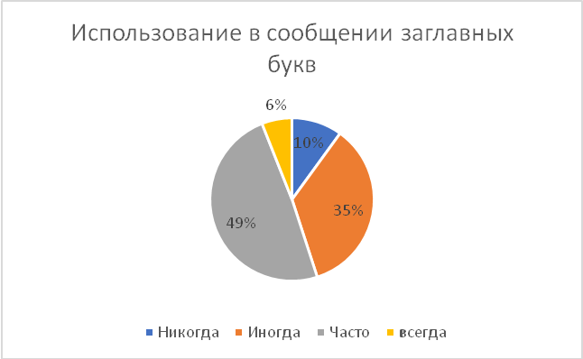
Диаграмма 1.
Некоторые игнорируют знаки препинания в своих сообщениях (Диаграмма 2). Это говорит о том, что человек не очень грамотен вообще или он просто невнимателен, или его застали в момент, когда он торопится. Сообщения с грубыми нарушениями правил пунктуации в деловой переписке или общем чате не допустимы.
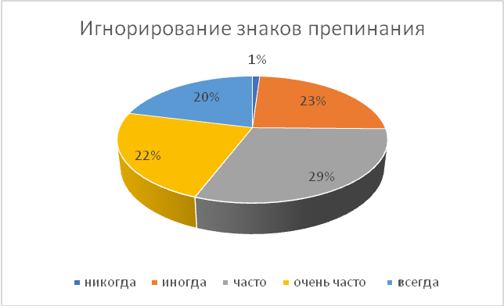
Диаграмма 2.
Почти все (79%) разрывают фразы в своих сообщениях (Диаграмма 3). Эта привычка считается бестактностью согласно цифровому этикету, потому что, во-первых, такие сообщения неудобно читать, во-вторых, если сообщение отправляется частями, то собеседник должен отвлечься от всех своих дел и, уставившись в экран, ждать, пока отправитель закончит свою мысль, чтобы ответить.
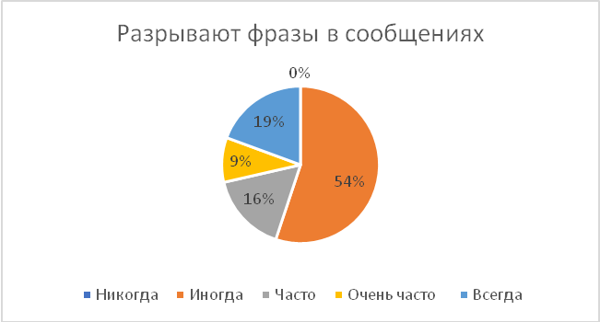
Диаграмма 3.
Почти все используют смайлики в переписке, при этом 83% используют большое их количество (Диаграмма 4). Так делать не рекомендуется, так как это затрудняет чтение сообщений собеседником.
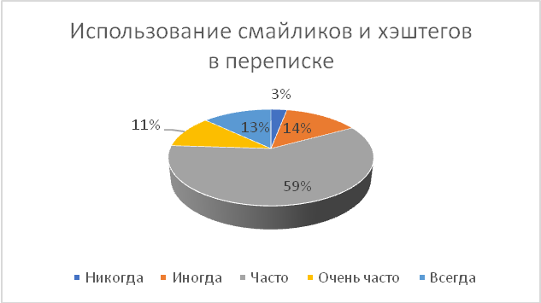
Диаграмма 4.
Большинство повторяют (81%) свое сообщение, если собеседник не ответил (Диаграмма 5). Это считается бестактностью. Возможно, человек занят, просто не видит сообщения или ему нужно подумать над ответом.
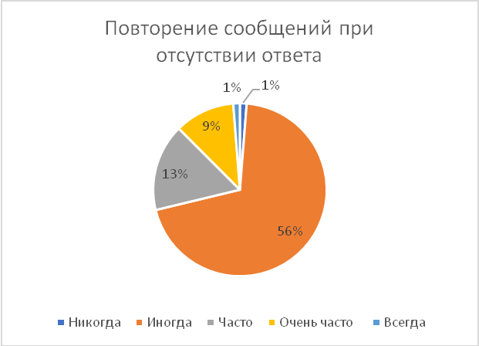
Диаграмма 5.
Для повышения уровня знаний о сетевом этикете необходимо совершенствовать устную и письменную речь, в частности при сетевом общении, учиться излагать свои мысли последовательно, убеждать, отстаивать свою точку зрения. Привлечь внимание к живому слову; воспитывать уважительное отношение к чистоте и богатству русской речи.

ЗАКЛЮЧЕНИЕ.
Проанализировав данные литературных источников и изучив правила поведения в сети интернет, можно сделать следующие выводы.
В интернете, как и в обычной жизни, приняты определенные правила общения. Законы вежливости в кибернетическом пространстве практически не отличаются от действующих правил в социуме. Но всё же есть некоторые отличия. Поэтому был создан так называемый сетевой этикет, который должен знать каждый человек, использующий интернет в целях общения. Придерживаться норм сетикета должны все пользователи для того, чтобы не допустить ошибок при общении в интернете.
У разных форумов, чатов, социальных сетей и т.д. правила сетевого этикета могут отличаться, но есть несколько общих и простых принципов: нельзя грубить, ругаться, нужно быть вежливым и внимательным по отношению к собеседнику, постараться не делать грамматических ошибок и т.д.
Для повышения уровня знаний о сетевом этикете необходимо совершенствовать устную и письменную речь, в частности при сетевом общении, учиться излагать свои мысли последовательно, убеждать, отстаивать свою точку зрения. Привлечь внимание студентов к живому слову; воспитывать уважительное отношение к чистоте и богатству родной речи. Для этого нужно проводить различные внеклассные мероприятия и классные часы по этой теме, а также разработать свод правил «Искусство сетевого общения».
Сетевой этикет – такой же, как и обычный. Большинство стычек в сети происходит от неумения и нежелания участников слышать друг друга. Нужно уважать своих собеседников, кем бы они не представились, и тогда жизнь в сообществе станет легкой и приятной.

Список использованной литературы.
- Аксак, В.А. Общение в сети Интернет. Просто как дважды два. / В.А. Аксак. – : Эксмо-Пресс 2007 г., 2007 г.. – 256 с.
- Курочкина, И.Н. Этикет для детей и взрослых: учеб. пособие для студ. высш.учеб. заведений. / И.Н. Курочкина. – Москва: Издательский центр «Академия», 2001. – 256 с.
- Максименко, О.И. Энциклопедия этикета / О.И. Максименко. – Москва: ООО «Издательство АСТ», 2001. – 512 с.
- Соловьев, Э. Я. Современный этикет и деловой протокол: учебное пособие. / Э. Я. Соловьев. – : Интелл Синтез, 2004 г.. – с.
- Максименко, О.И. «Новейшая энциклопедия этикета: правила хороших манер, которые помогут вам стать успешным» / О.И. Максименко. – Москва : АСТ, 2009. – с.

